Ce document vous offre un procédure claire et détaillée du déroulement d’une activité en ligne sur la plateforme Zoom. Vous pouvez vous y référer dans le cadre de vos premières activités ou bien l’utiliser comme aide mémoire.

- Pour les activités tablettes nous vous recommandons une personne à la facilitation et une autre à la technique! Les autres thématiques s’animent bien seul, cela dit, pour les premières fois, fonctionner en binôme peut aider.
- La personne à la technique doit être la dernière à se connecter au compte Zoom pour pouvoir gérer les sondages.
- Lors d’une activité en ligne, nous vous recommandons d’appuyer vos formulations «vous voyez» ou «quand je clique ici…» en utilisant l’outil annoter, le projecteur ou pointeur Zoom. L’idéal est d’être le plus clair et précis possible dans ses descriptions.
- Dans l’attente de mettre à jour le site web alphanumérique.ca, tous les outils de la trousse de départ et le matériel pédagogique des activités en ligne sont centralisés et accessibles depuis le google drive partagé mis à votre disposition.

Légende :

*** texte *** : Commentaires, guidances pour l’animation, partage de références

Technicien·ne : Personne qui s’occupe de gérer les discussions écrites dans Zoom, d’accompagner les participant·es / animateurs lors de problèmes techniques ou pour compléter l’information et de faire le partage des ressources liées à l’atelier en cours.

Facilitateur.rice : C’est la personne qui crée les situations d’apprentissage durant une activité, via l'échange entre pairs et la mise en pratique. Elle établit un rapport autre que celui de maître/élève.

Animateur/Hôte : Dans Zoom, la personne qui est «Hôte», c'est-à-dire qui a la main sur toutes les options/paramètres de Zoom.

Table des matières, cliquable :

30 minutes avant le début de l’atelier 2
15 minutes avant le début de l’atelier 2
Paramétrer les Sondages : 5
10 min avant l’atelier 7
Pour débuter l’atelier 9
À la fin de l’atelier 10
Partage d’écran avec Zoom depuis un iPad 12
Android 14
Lancer les sondages 14
Annoter 16

Voici les étapes à suivre pour chaque présentation publique des ateliers interactifs.

30 minutes avant le début de l’atelier

- Le.la facilitateur·trice et le·la technicien·ne doivent se connecter au compte Zoom lié à l'activité programmée, si vous avez plusieurs comptes Zoom.

*** Très important : référencer et centraliser les ID et mots de passe de vos comptes Zoom dans un outil de suivi comme une feuille de calcul par exemple. ***

- La personne à la technique ouvre une fenêtre (et non pas un onglet) dans son navigateur et ouvre le lien vers la diapositive d’introduction pour rejoindre l’audio. https://docs.google.com/presentation/d/1vB6xDKBPx-OL3aZOpcCvowO59xRKNSb9WwBPnDfRDvE/edit#slide=id.g1a69419a36841d52_0

La diapositive d’introduction explique aux participant·es comment rejoindre l’audio sur Zoom. Vous pouvez aussi utiliser l’outil «annoter» pour écrire sur la diapositive au besoin!

- La personne à la facilitation ouvre une autre fenêtre dans son navigateur avec le lien des diapositives de l’atelier correspondant. C’est aussi le moment où toutes pages web pertinentes devraient être ouvertes en arrière-plan, pour un accès plus simple et rapide.

15 minutes avant le début de l’atelier

- Le.la facilitateur·trice et le·la technicien·ne doivent lancer la réunion depuis le compte Zoom utilisé par votre organisation. Dans le cas où beaucoup d’activités seraient programmées, il est important de bien vérifier la date, l’heure, le nom de l’atelier et les trois derniers chiffres de l’ID de réunion afin d’éviter les conflits de comptes!

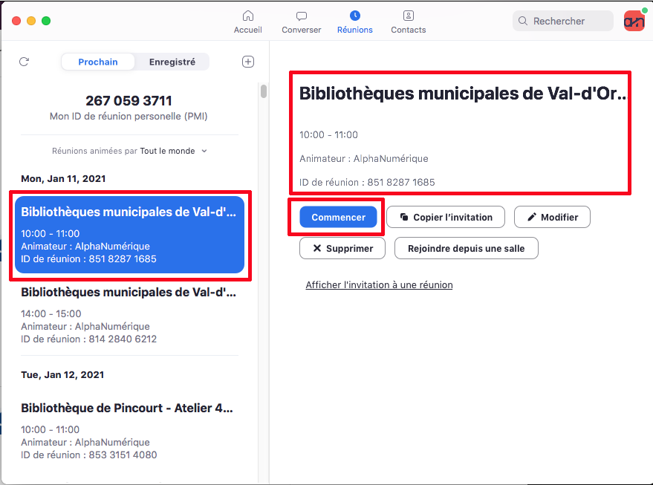

- La fenêtre du webinaire s’ouvrira en mode pratique pour le·la facilitateur·trice et le·la technicien·ne.
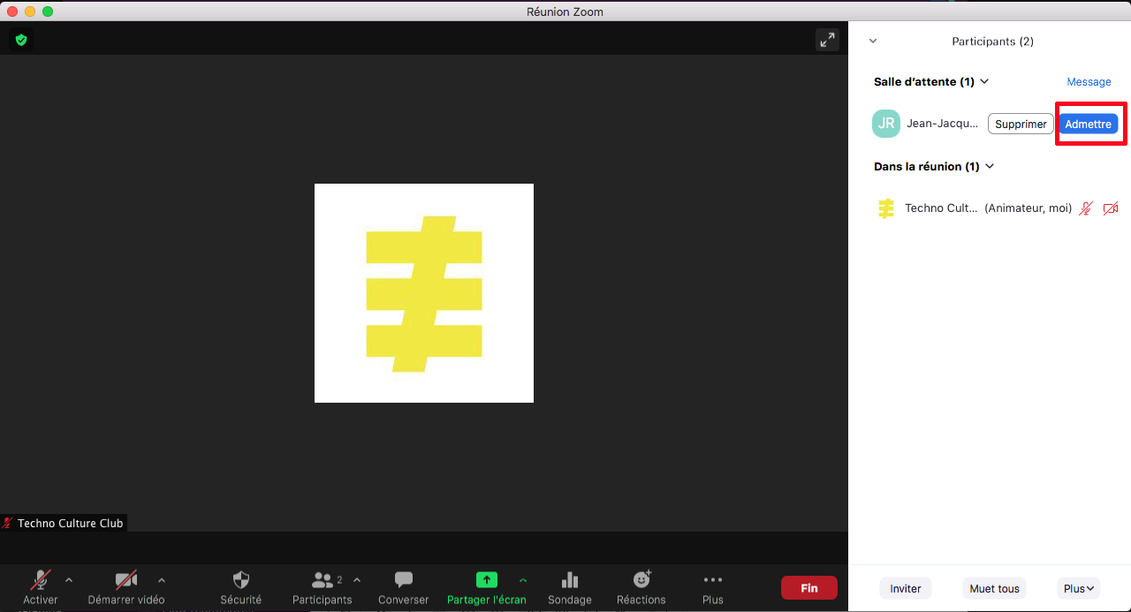
*** Quand une personne entre dans la salle d’attente, vous verrez apparaître à côté de son nom la mention «admettre». Tant que vous n’avez pas cliqué dessus la personne restera dans la salle d’attente Zoom ***

- Vérifiez tout de suite que le·a technicien·ne soit bien nommé «animateur» et pas «co-animateur »! Pour ce faire, cliquez sur l’option «plus» et sélectionnez l’option «nommer animateur» dans le menu déroulant.

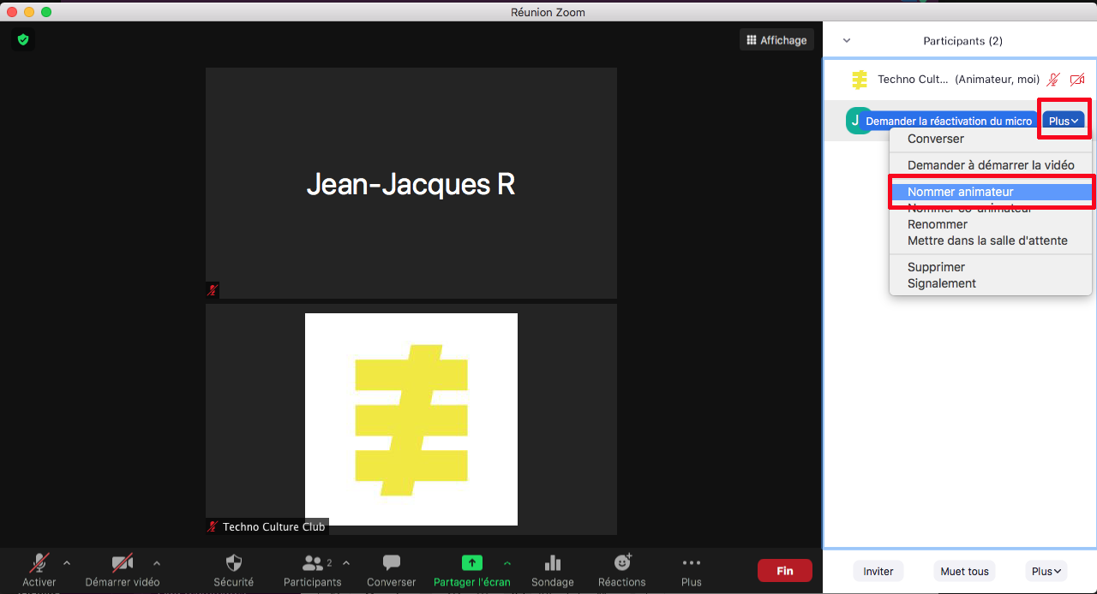

- Le·la facilitateur·trice et le·la technicien·ne peuvent également se renommer!
***Suivez le même chemin que précédemment, cette fois sélectionnez «renommer» . Cela aidera les participant·es qui ont besoin d’aide et qui ne se sentent pas confortables pour parler publiquement de vous retrouver en vous envoyant un message privé.***

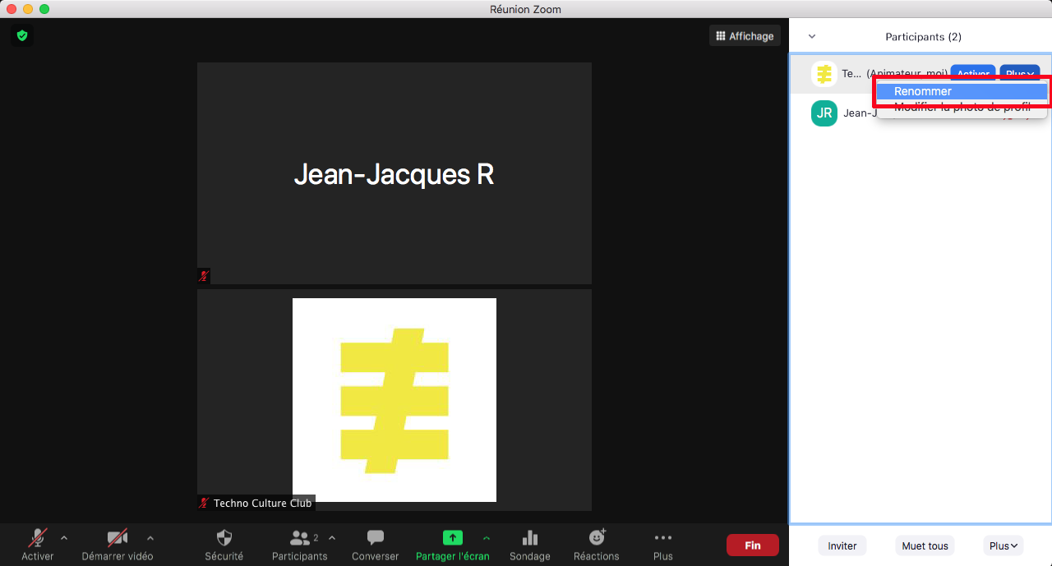

Paramétrer les Sondages :

- Après avoir lancé la réunion Zoom, le·la technicien·ne clique sur «sondages» dans la barre d’outil en bas de son écran. Une nouvelle fenêtre apparaîtra lui donnant accès au bouton «ajouter une question »

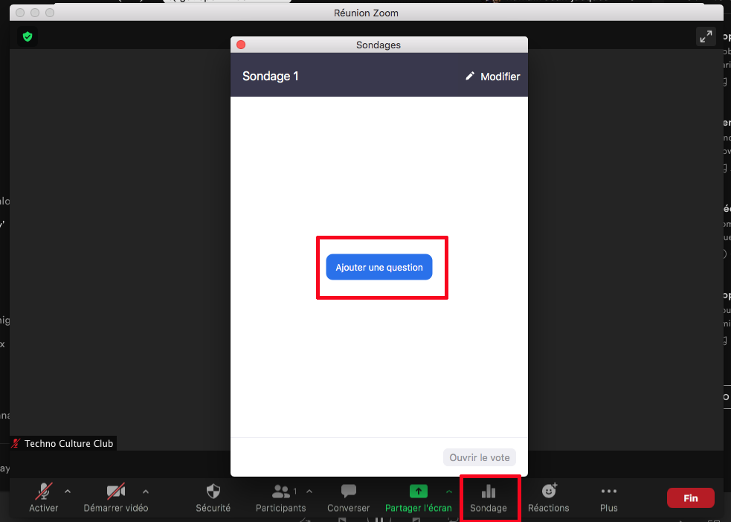

- Après avoir cliqué sur «ajouter une question» une nouvelle page web s'ouvrira dans le navigateur web de la personne à la technique (il est en fait redirigé sur la plateforme web de Zoom.us! ).
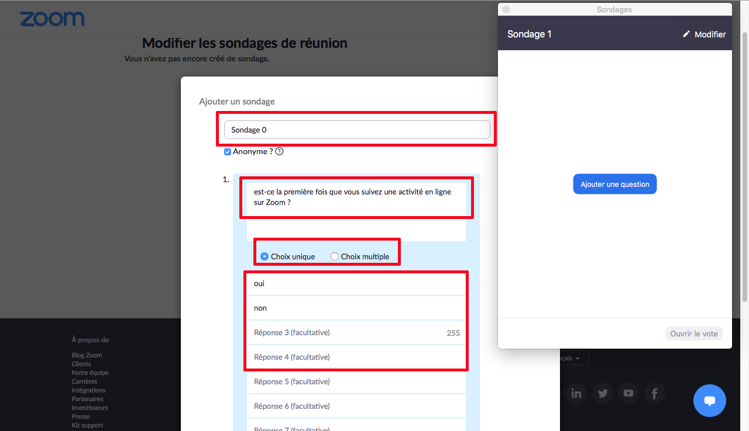

- Une fois les différentes informations entrées, le.la technicien.ne doit défiler au bas de la page et sélectionner «enregistrer»

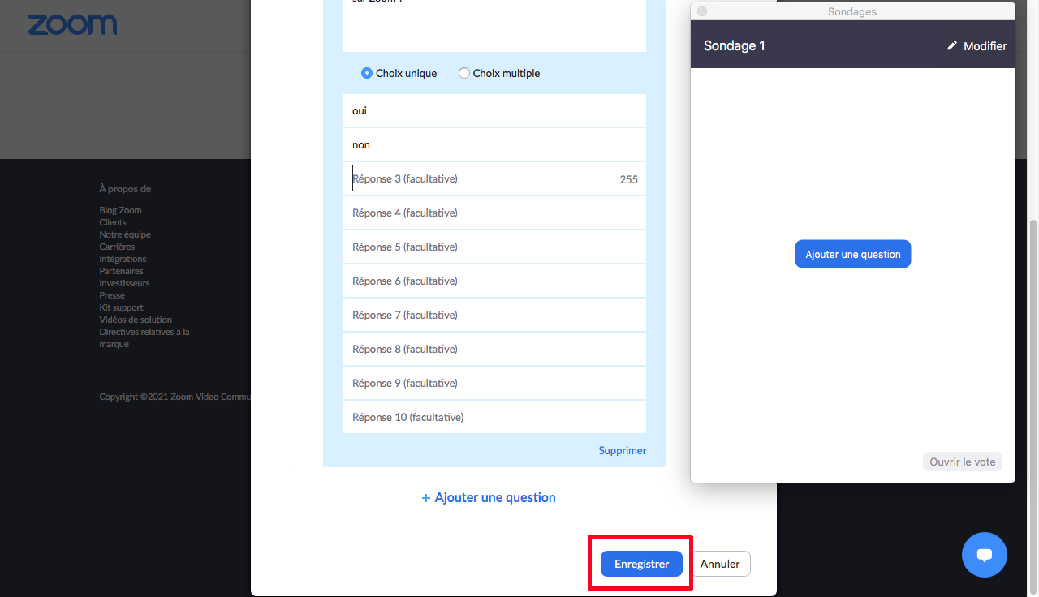
***Ne pas cliquer sur le bouton «ajouter une question» de cet écran car cela aura pour effet d’afficher aux participant·es toutes les questions d’un seul coup! ***

- Une fois le sondage enregistré, la personne à la technique sera redirigée vers une autre page du site web Zoom. Et c’est depuis cet écran qu’elle pourra soit :
- Ajouter une nouvelle question
- Modifier ou Supprimer une question déjà enregistrée
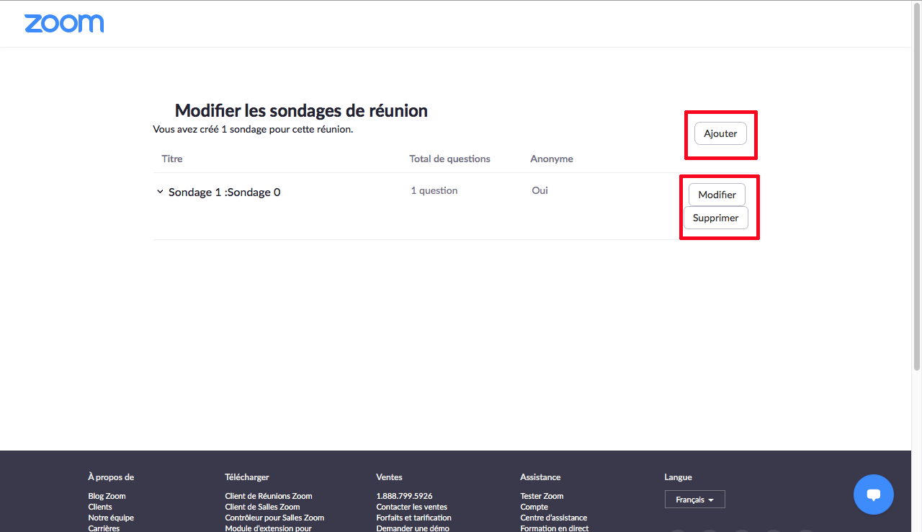
***Vérifier que la personne à la technique voit bien l’option sondage, si non, se déconnecter de la session en cours et se reconnecter***.

10 min avant l’atelier

- La personne à la technique retourne ensuite à la fenêtre Zoom et cliquez sur «partager l’écran» (Share screen)
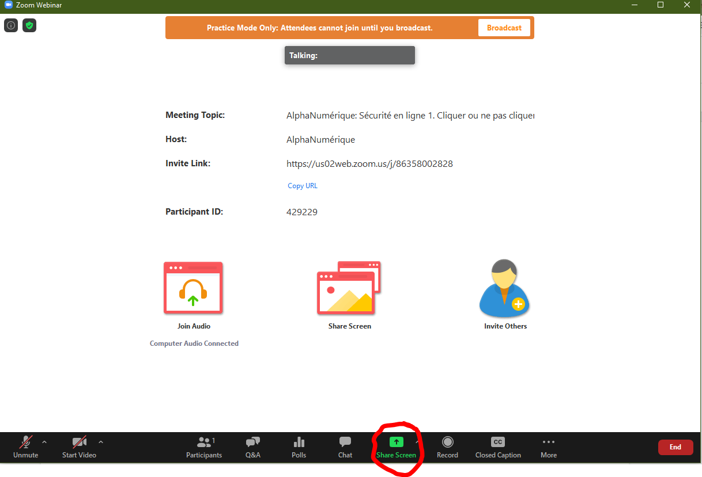

- Cette fenêtre apparaîtra. Nous recommandons de cocher la case «partager le son de l’ordinateur» (Share computer sound). Ensuite, elle devra choisir la fenêtre correspondant au partage d’écran à effectuer et cliquer sur le bouton «Partager» (Share).
***La même procédure est à appliquer pour l’ensemble des partages d’écrans que vous serez amené à effectuer.***

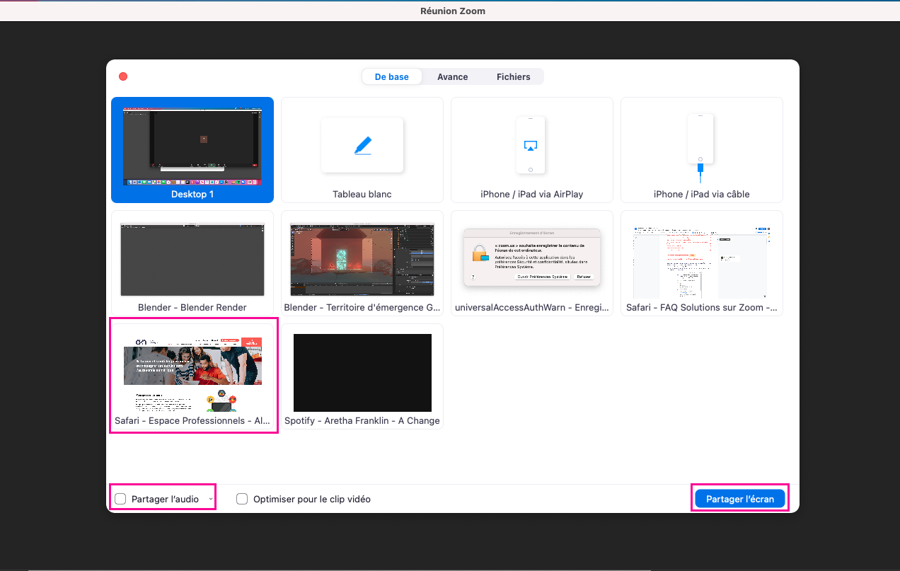
- Le·la technicien·ne copie et colle le texte d’introduction de l’atelier dans le clavardage de Zoom. ***Nous recommandons de le partager une fois que tous les participant·es sont connecté·es à la session Zoom. Sinon les personnes qui se connectent après ne verront pas le texte précédemment envoyé!***

Pour débuter l’atelier

- Le·la technicien·ne clique sur «arrêter le partage» (Stop Share) une fois tout le monde présent.
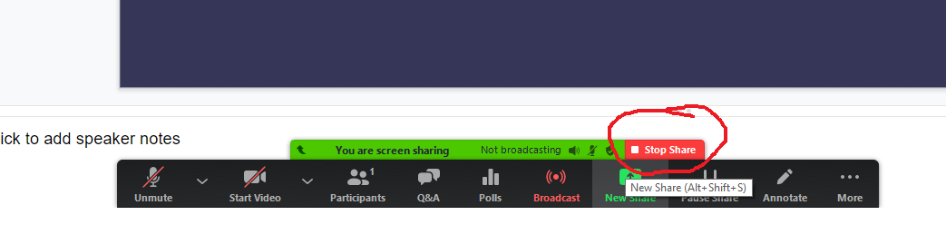
- Le·la facilitateur·trice réactive à ce moment sa caméra et son micro pour apparaître à l’écran.

- Puis le·la facilitateur·trice s’introduit en se présentant et explique le déroulement de l’activité ainsi que les objectifs d’apprentissage.

- Après quoi le·la facilitateur·trice devra partager son écran pour afficher les diapositives du cours à l’écran.

Une fois les diapositives ouvertes, cliquez sur «affichage présentateur» et cliquez sur l’icône suivant dans la barre d’outil google présentation :

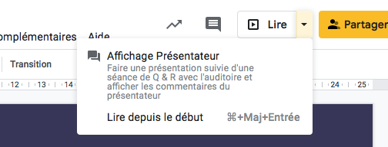

- Ensuite une autre fenêtre s’ouvrira :
- Une avec vos slides en plein écran et en mode présentation
- Une autre avec vos slides en miniature ainsi que les parties du script liées à chacune d'entre elles.
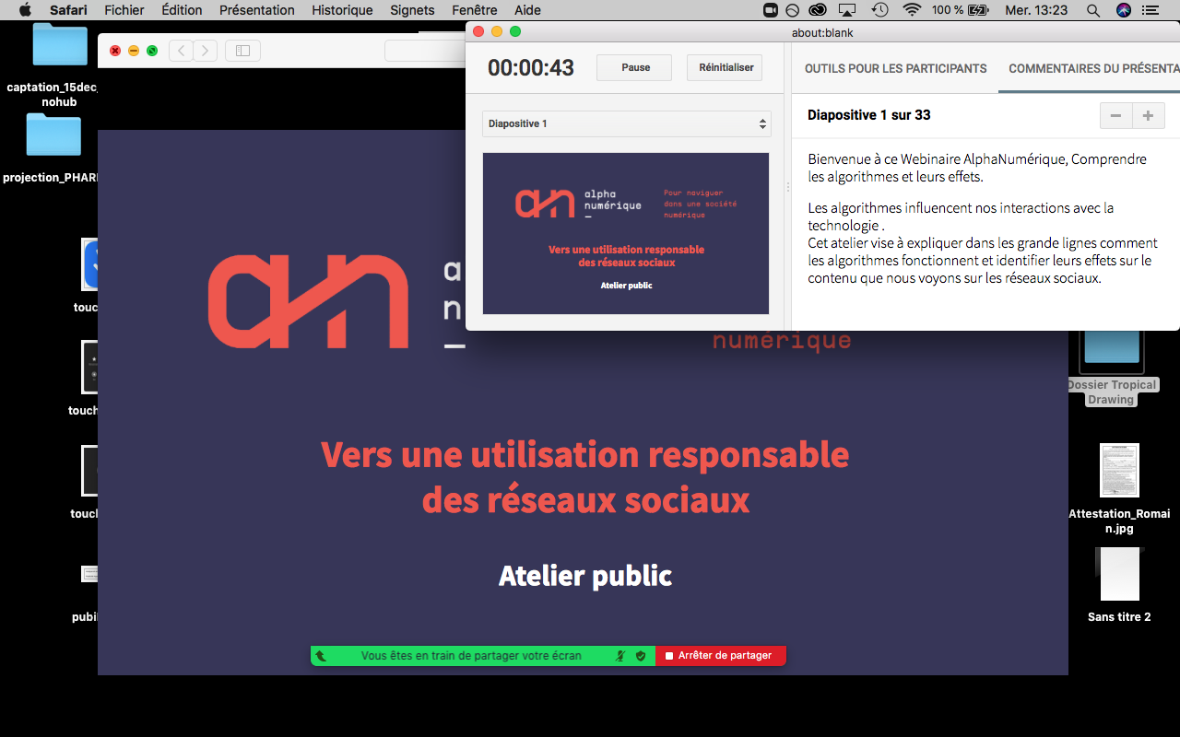

*** Vérifier avec les participant·es qu’iels voient bien la même chose que vous. ***
- Lors de votre partage d’écran dans Zoom, sélectionnez la fenêtre contenant les slides en plein écran. Maintenant vous pouvez avec un seul écran voir à la fois votre script tout en gardant le contrôle sur vos diapositives.

***L’utilisation d’un second écran fonctionne aussi très bien. Choisissez la formule qui vous convient/ satisfait le mieux***
- Le·la facilitateur·trice peut maintenant donner son atelier tranquillement! Pendant ce temps-là, la personne à la technique s’occupe de la gestion du chat Zoom pour transmettre/répondre aux questions et lancer les sondages lorsque cela est nécessaire.
- Si la personne à la technique doit intervenir pour résoudre un problème technique ou apporter un complément d’information, elle devra ouvrir son micro et sa caméra et s’annoncer!

À la fin de l’atelier

- Le·a facilitateur·rice clique sur «arrêter le partage» ( Stop Share ).

- Puis le·la facilitateur·trice ouvre la période de questions/réponses. La personne à la technique transmet également les questions qui pourraient échapper à la personne à la facilitation et l’aide également à répondre aux participant·es.
Le·la technicien·ne peut à ce moment partager le lien vers le sondage de rétroaction aux participant·es.

- Important :

- S’il n’y a pas de questions, la personne à la facilitation devra s’arranger pour parler au moins 3 à 5 min avant de finir la session. Parlez des autres ateliers programmés dans votre milieu si besoin pour combler le temps.

- Précisez également que si des questions ont été oubliées, les participant·es peuvent vous les transmettre par courriel ou rester un peu plus longtemps après la séance (selon votre capacité à le faire).
- Nous recommandons également de couper vos micro et caméra et d’attendre que l’ensemble des participant·es aient quitté la réunion pour finir définitivement la session Zoom! Certaines personnes peuvent avoir des questions de dernière minute et/ou ne pas réussir à quitter la réunion Zoom.
- Le·la technicien·ne et le·la facilitateur·trice sont invités à relever le nombre de participant·es et à l’inscrire directement après dans un outil de suivi.

Partage d’écran avec Zoom depuis un iPad

- Lorsque la réunion Zoom est lancée sur votre ordinateur, cliquez sur «partage d’écran» et sélectionnez «iPhone / iPad via airplay»
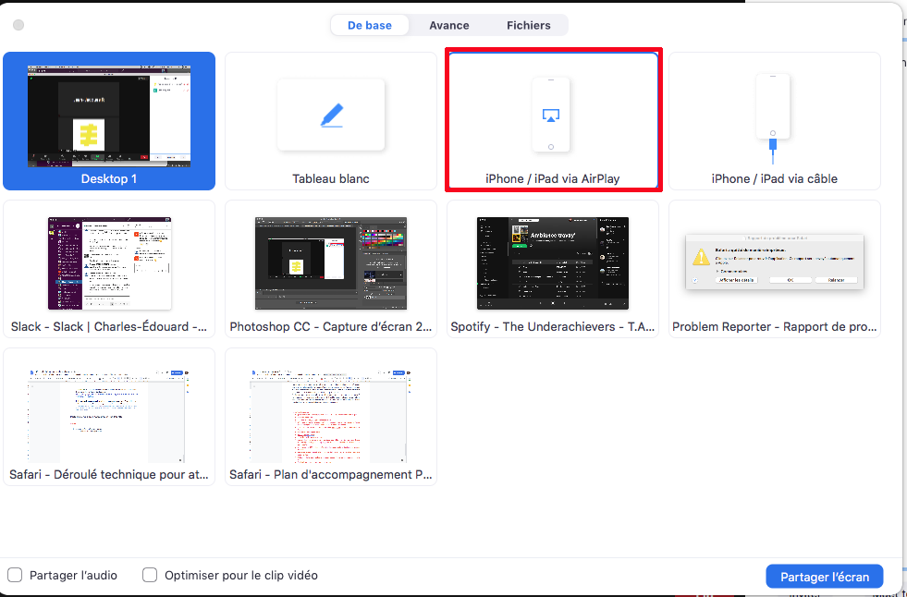

- Un plug-in va alors se télécharger sur votre ordinateur. Sinon cet écran apparaîtra directement, suivez les indications qui apparaissent à l'écran :

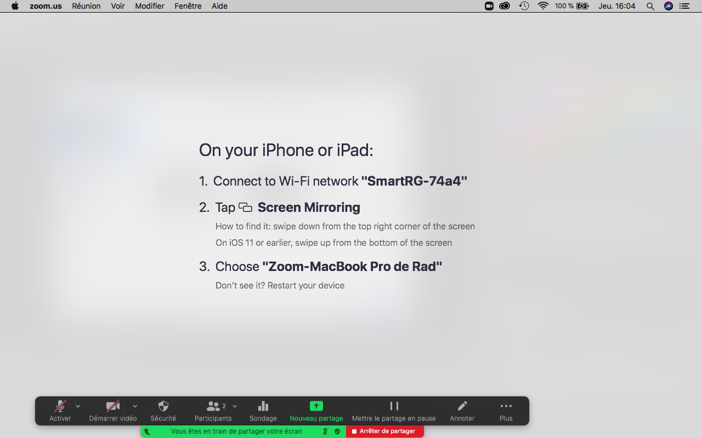
- Sur votre iPad, ouvrez le centre de contrôle et sélectionnez «recopie d’écran»

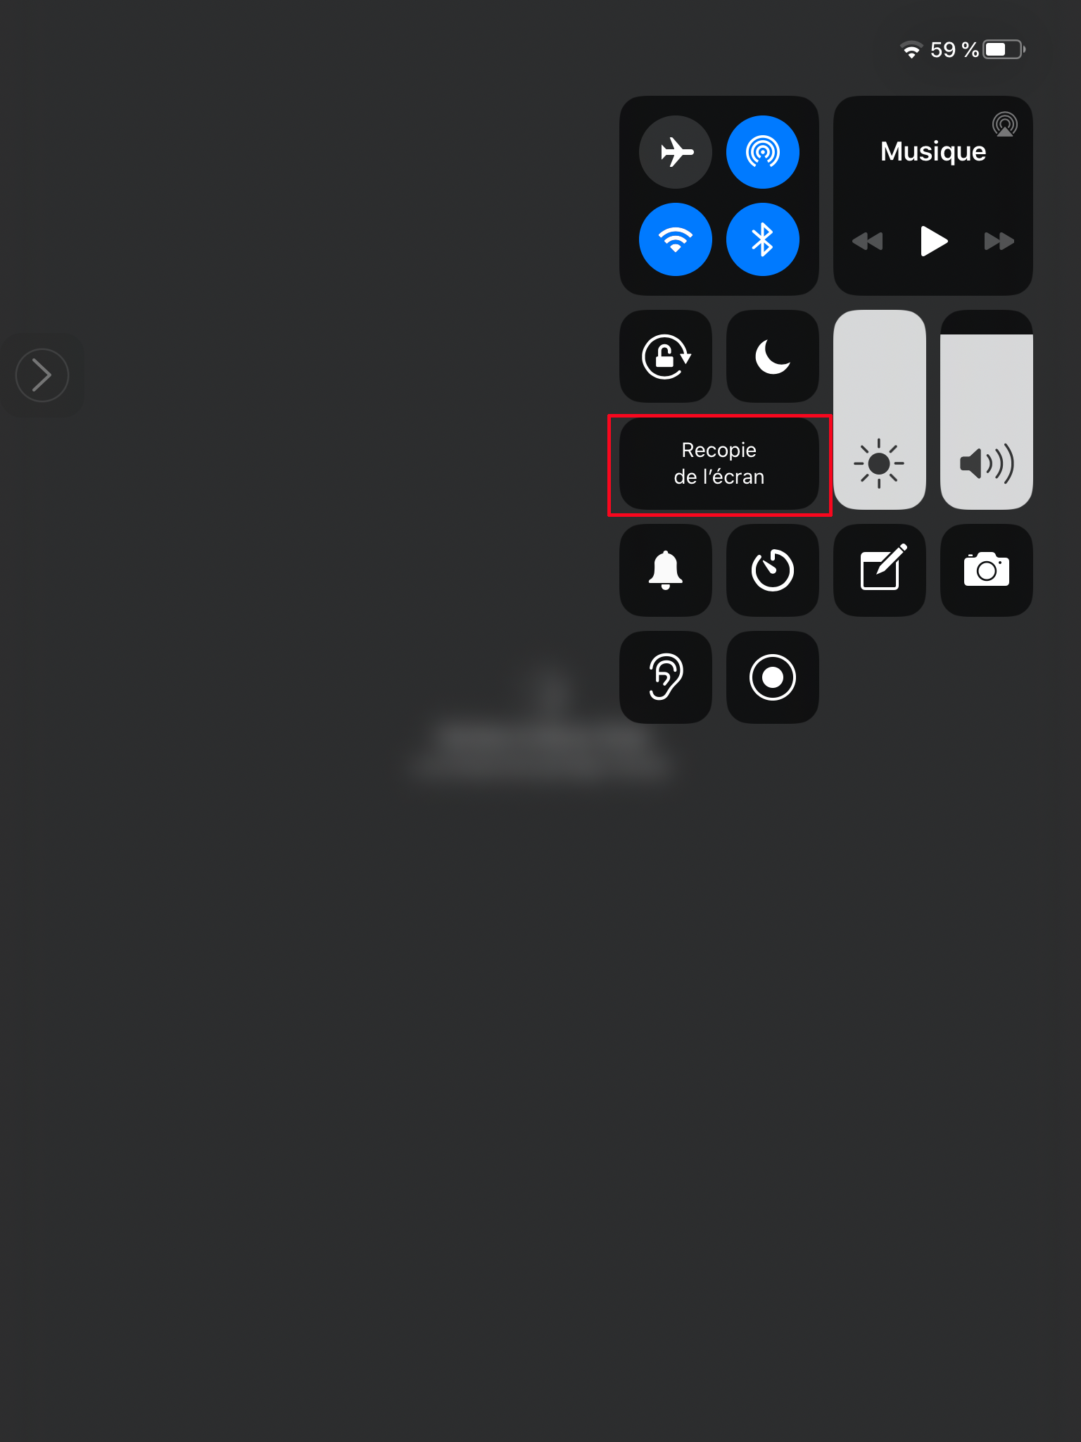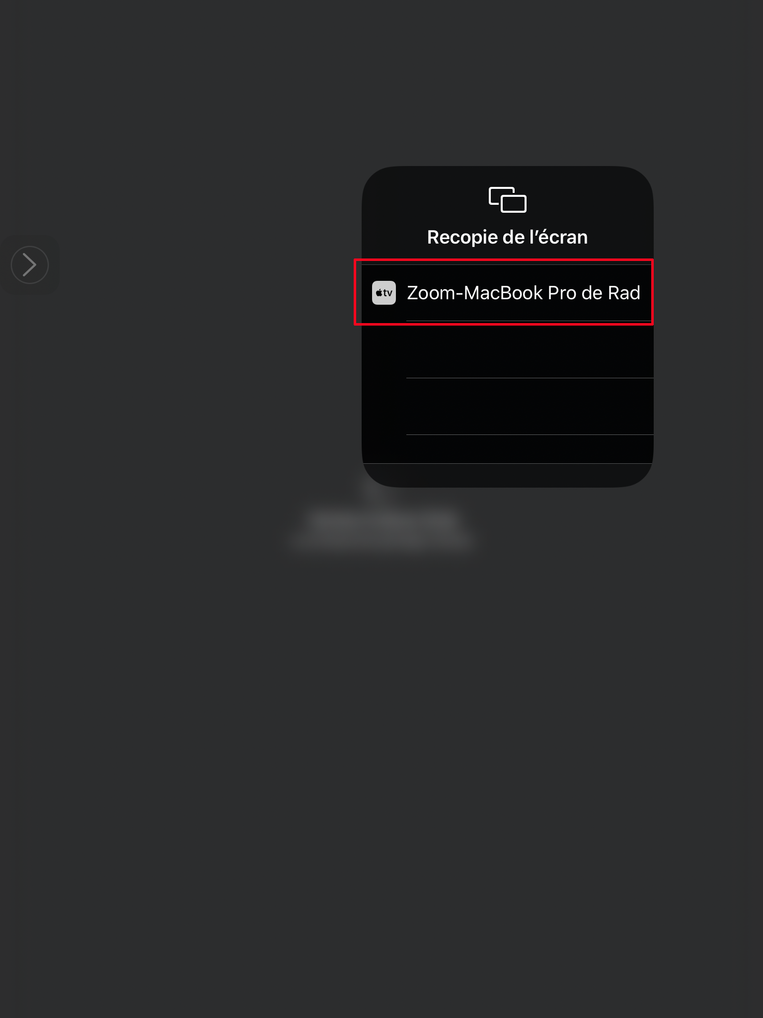

- Sélectionnez le nom de l’appareil sur lequel vous voulez projeter l’image de votre écran d’iPad (ici Zoom-MacBook Pro de Rad)

- Et voilà! Votre écran d'iPad se superposera à votre bureau d’ordinateur et sera encadré de vert!

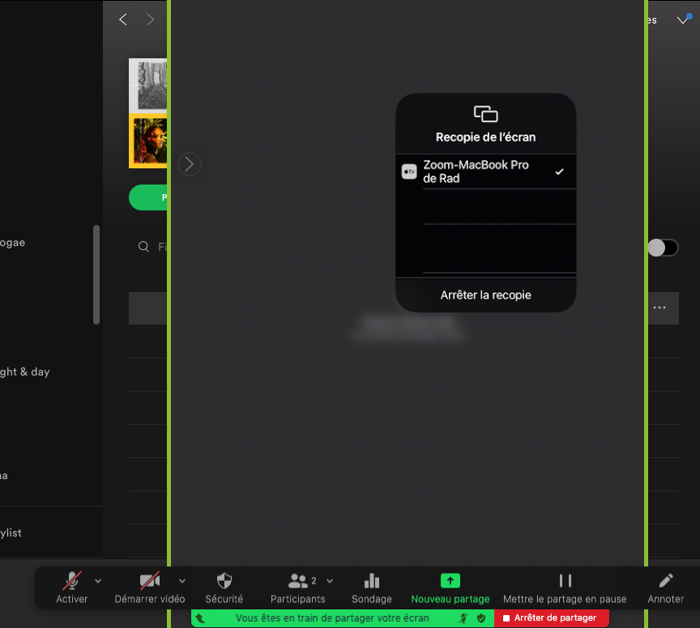
***Sachez que la qualité du partage d'écran de l’iPad en airplay peut être affectée en fonction de la stabilité de votre Wi-Fi. Pour plus de sureté vous pouvez partager l'écran de l’iPad en sélectionnant «iPhone/iPad via cable»***

Android

Il n’y a malheureusement pas de fonction airplay avec Android, donc se connecter à la réunion Zoom depuis son ordinateur et depuis son Android. L’ordinateur servira pour diffuser l’atelier sur Zoom et afficher votre script d’animation. Alors que la tablette Android sert pour partager son écran et montrer les actions en direct!

Lancer les sondages

- Pour lancer les sondages pré-enregistrés, vous devez cliquer sur «sondages». Une nouvelle fenêtre apparaît vous laissant la possibilité de choisir la question appropriée grâce au menu déroulant en haut en haut. Vous devrez ensuite cliquer sur «ouvrir le vote»
***Mentionnez que les réponses sont anonymes***.

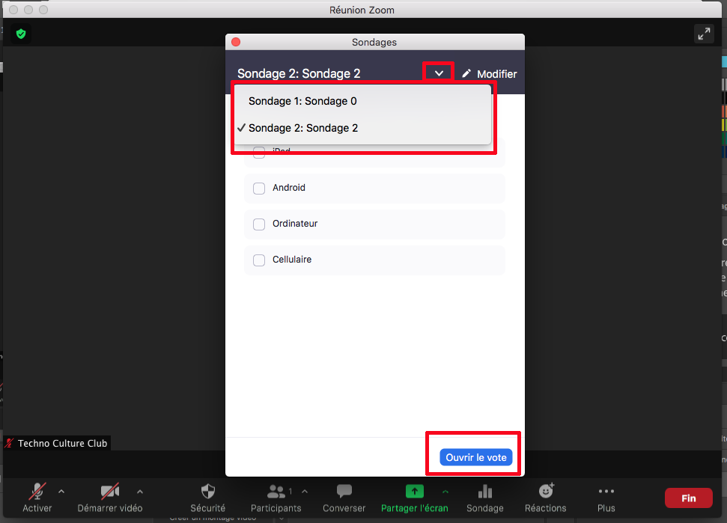
- Une fois fait, la personne à la technique pourra voir la progression des votes et une fois que tout·es les participant·es auront voté, elle pourra cliquer sur «mettre fin au vote».
***Précisez aux participant·es de cliquer sur «soumettre» pour valider leurs réponses!***

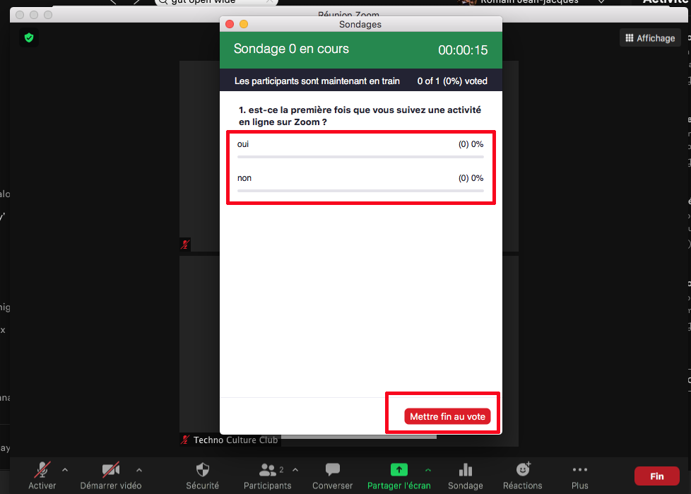

- Une fois le vote arrêté, la personne à la technique verra le pourcentage de vote pour chaque réponse!
***Cliquer sur «partager les résultats» pour que le·a facilitateur·rice puisse voir et réagir aux résultats et ainsi orienter sa séance!***

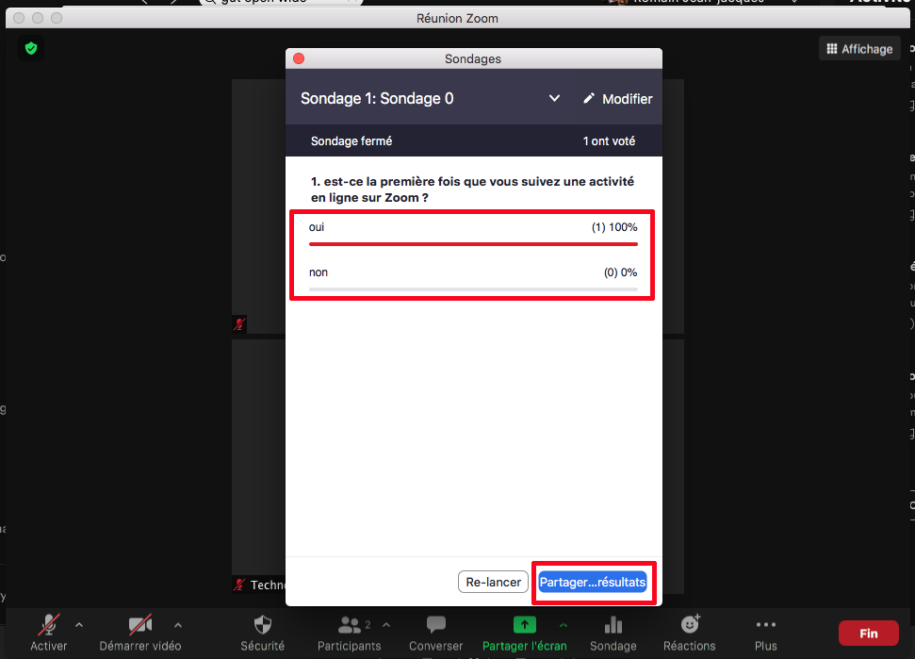

- Il faudra ensuite fermer la fenêtre des sondages. La relancer et procéder de la même manière à chaque fois qu’un sondage est demandé par la personne qui facilite.

Annoter

- L’outil «annoter» peut être intéressant à utiliser pour les petits groupes. Cela permet de cibler les éléments expliquer ou les actions faites à l'écran.
***Cet outil n’est disponible que lorsqu’un partage d’écran est lancé***.
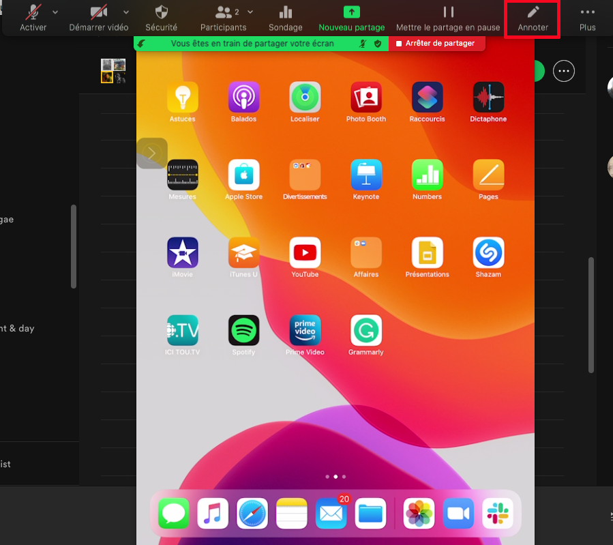
- Une fois repéré, cliquez sur le bouton «annoter». Une seconde barre d’outil apparaîtra à l’écran vous donnant accès à une panoplie d’actions :
***Lorsque vous utilisez la fonction «annoter» n’oubliez pas de cliquer sur la petite croix rouge à gauche de la barre d'annotation. Tant que cela n’est pas fait, chaque clic à l’écran laissera une trace de marqueur (il faut également avant de quitter la fonction «annoter» effacer l’écran sinon toutes les marques resteront affichées!***

Documentation technique
Déroule technique pour activité en ligne

